Министерство науки и высшего образования Российской Федерации

ФЕДЕРАЛЬНОЕ ГОСУДАРСТВЕННОЕ БЮДЖЕТНОЕ

ОБРАЗОВАТЕЛЬНОЕ УЧРЕЖДЕНИЕ ВЫСШЕГО ОБРАЗОВАНИЯ "МОСКОВСКИЙ АВИАЦИОННЫЙ ИНСТИТУТ (НАЦИОНАЛЬНЫЙ ИССЛЕДОВАТЕЛЬСКИЙ УНИВЕРСИТЕТ)"

(МАИ)

Институт № 8 «Компьютерные науки и прикладная математика»

Кафедра 806 «Вычислительная математика и программирование»

ОТЧЕТ

О НАУЧНО-ИССЛЕДОВАТЕЛЬСКОЙ РАБОТЕ

«Введение в авиационную и ракетно-космическую технику»

I семестр

XPanse

Студенты: Ганяк А. О., Жгенти Д. Н.,

Мельникова Н. И., Фролов В. В.

Группы: М8О-107Б-23, М8О-108Б-23

Руководитель:

Оценка: _______

Подпись преподавателя: _______

Москва

2023

**СПИСОК ИСПОЛНИТЕЛЕЙ**

**Руководитель НИР:**

Научный руководитель, инженер в

визуальной среде KSP _________________________В. В. Фролов

подпись, дата

**Исполнители:**

Дизайнер, составитель физической и

математической модели _________________________Н. И. Мельникова

подпись, дата

Дизайнер, составитель физической и

математической модели _________________________Д. Н. Жгенти

подпись, дата

Главный программист _________________________А. О. Ганяк

подпись, дата

**СОДЕРЖАНИЕ**

ТЕРМИНЫ И ОПРЕДЕЛЕНИЯ 4

ПЕРЕЧЕНЬ СОКРАЩЕНИЙ И ОПРЕДЕЛЕНИЙ 5

ВВЕДЕНИЕ 6

1 SSTO 7

1.1 Определение и преимущества 7

1.2 История летательных аппаратов 7

1.3 Миссии: успехи и неудачи 7

1.4 Проблемы проектирования SSTO (недостатки) 8

2 Моделирование аппарата в среде KSP 9

2.1 Основы проектирования одноступенчатой летательной системы 9

2.1.1 VTOL и HTOL: подробное сравнение 9

2.2 Устройство летательного аппарата 11

2.3 Описание полета 18

3 Модели полета 19-25

4 Программная реализация 25-26

5 Сравнение результатов 25-26

6 Сравнение цен эксплуатации 27-29

ЗАКЛЮЧЕНИЕ 30

СПИСОК ИСПОЛЬЗУЕМЫХ ИСТОЧНИКОВ 31

# 

# 

**ТЕРМИНЫ И ОПРЕДЕЛЕНИЯ**

В настоящем отчете о НИР применяют следующие термины с соответствующими определениями:

**Механическая сложность** — это характеристика инженерного устройства или системы, описывающая количество и сложность её компонентов, а также сложность их взаимодействия и интеграции.

**Потенциальные точки отказа** — это любые компоненты, подсистемы или элементы конструкции в механической системе, которые могут выйти из строя и привести к неполадкам или отказу всей системы. (пр.: двигатели, системы навигации, электронные устройства, структурные компоненты и др.)

**ПЕРЕЧЕНЬ СОКРАЩЕНИЙ И ОБОЗНАЧЕНИЙ**

В настоящем отчете о НИР применяют следующие сокращения и обозначения:

KSP — Kerbal Space Program

SSTO — Single stage to orbit

VTOL — Vertical Take-Off and Landing

HTOL — Horizontal Take-Off and Landing

**ВВЕДЕНИЕ**

Название команды: XPanse

Тема миссии: одноступенчатая космическая система (SSTO)

Цель проекта: моделирование одноступенчатой космической системы без ракеты-носителя

Цель миссии: вывод на орбиту летательного аппарата без ракеты-носителя

Задачи проекта:

1. Изучить информацию по теме проекта
2. Создать летательный аппарат в виртуальной среде KSP
3. Создать физическую и математическую модели для описания полета
4. Произвести запуск летательного аппарата в виртуальной среде KSP
5. Выгрузить данные, описать программную реализацию
6. Исследовать модель аппарата в среде OPENFOAM
7. Посчитать аэродинамическое сопротивление
8. Предсказать подъёмную силу и характеристическую скорость
9. Оформить отчет о проделанной работе

­

**1. SSTO**

**1.1 Определение и преимущества**

SSTO или одноступенчатый космический корабль представляет собой революционную технологию в области космических полётов. Основная идея SSTO заключается в создании космического аппарата, который может достигать орбиты без отделения каких-либо ступеней, в отличие от традиционных многоступенчатых ракет. Это достигается за счёт использования высокоэффективных двигательных систем и лёгких материалов. Преимущества такого подхода очевидны: снижение затрат на запуски, возможность повторного запуска летательного аппарата после возврата на Землю, уменьшение космического мусора и повышение гибкости и безопасности полётов.

Основные преимущества SSTO:

* *Экономическая эффективность:* SSTO могут снизить общие затраты на запуск за счет многоразового использования и упрощенной логистики. Отсутствие необходимости в производстве и интеграции нескольких ступеней может значительно сократить затраты.
* *Быстрый повторный запуск*: многоразовые SSTO потенциально могут быть быстро подготовлены к повторным полетам, что увеличивает частоту запусков и эффективность использования.
* *Упрощение запуска*: в SSTO снижена механическая сложность и потенциальные точки отказа, что повышает надежность и уменьшает риск технических неисправностей
* *Уменьшение экологического воздействия*: отказ от многоступенчатых конструкций снижает экологический ущерб, поскольку в SSTO нет системы, которая отделяется при взлете и падает обратно на Землю.

**1.2 История летательных аппаратов**

До второй половины XX-ого века космические путешествия практически не проводились. Одной из самых ранних концепций SSTO был одноэтапный орбитальный космический грузовик одноразового использования, предложенный Филипом Боно. С 1965 года Роберт Салкед исследовал различные концепции одноступенчатого крылатого космического самолёта. Он предложил транспортное средство, которое будет сжигать углеводородное топливо в атмосфере, а затем переключаться на водородное топливо для повышения эффективности в космосе. В настоящее время концепция одноступенчатых космических кораблей (SSTO) остаётся неуловимой мечтой для учёных, стремящихся минимизировать затраты на запуск космических аппаратов. Хотя рабочие прототипы ещё не реализованы, существует значительное количество разработанных концептов, которые, возможно, заложат фундамент для создания первого успешного одноступенчатого летательного аппарата в будущем. Давайте исследуем самые захватывающие и перспективные из этих проектов.

**1.3 Миссии: успехи и неудачи**

*MCDONNELL DOUGLAS DC-X*

McDonnell Douglas DC-X (1990-е годы) – беспилотный прототип одноступенчатого космического корабля, выходящего на орбиту(многоразово). Первый успешный полет прототипа DC-X состоялся 18 августа 1993 года. Программа продолжала проводить испытания до 1996 года, а затем проект был передан в NASA для создания DC-XA. Масса аппарата достигала 18,900 килограмм, из них 9,700 килограмм занимало топливо. Задачей прототипа был вывод на орбиту 3000 фунтов (1361 кг) полезного груза с дальнейшей возможностью повторного запуска. Аппарат был оснащён четырьмя RL-10A-5 жидкостными ракетными двигателями.

*ROTARY ROCKET*

Rotary rocket (с 1997 по 2001 год)– ракетная компания, которая разработала концепцию Roton в конце 1990-х годов, как полностью многоразовую одноступенчатую систему вывода на орбиту с экипажем из 13 человек. Вместо обычного двигателя верхнюю часть корабля можно было вращать, создавая тем самым подъемную силу, необходимую для взлета. К сожалению, проект Roton не привел к созданию полностью функционального корабля, и Rotary rocket Company столкнулась с финансовыми трудностями, что привело к закрытию компании в 2001 году.

*LOCKHEED MARTIN X-33*

X-33 (с1996 по 2009 год) – беспилотный многоразовый космический самолёт (демонстратор технологий). X-33 имел удлиненную форму и крыло в виде стрелы. Он был предназначен для вертикального взлета, полета в космосе и вертикальной посадки. В качестве топлива использовался жидкий водород и жидкий кислород. Проект столкнулся с техническими и технологическими трудностями, включая проблемы с теплозащитой, управлением тепловыми нагрузками при входе в атмосферу Земли и другими техническими вызовами. Единственного успеха Lockheed Martin смогли добиться в 2009 году с использованием 2-метровой модели.

*SKYLON*

Skylon (2000-е – 2010-е годы)– многоразовый космолёт, разрабатываемый в Великобритании. Одной из ключевых технологий, представленных в Skylon, является двигатель SABRE (Synergetic Air-Breathing Rocket Engine). Этот двигатель способен работать как в атмосфере, так и в космосе, что позволяет снизить требования к переносимому топливу при взлете. использующий систему с комбинированным циклом с воздушным дыханием ракетную двигательную установку. Данный летательный аппарат должен взлетать со специально построенной взлетно-посадочной полосы и разгоняться до Маха 5,4 на высоте 26 км. По завершении поставленной задачи относительно лёгкое посадочное средство повторно входит в атмосферу и приземляется на взлётно-посадочную полосу, будучи защищённым от условий повторного входа керамической композитной обшивкой. Космолёт рассчитан не менее чем на 200 орбитальных полётов.

**1.4 Проблемы проектирования SSTO (недостатки)**

Вопрос создания одноступенчатых космических транспортных средств (SSTO) остается актуальным в сфере аэрокосмических исследований и разработок. Однако, несмотря на свои потенциальные преимущества, проектирование и внедрение SSTO сталкиваются с несколькими проблемами, такими, как:

- *Техническая сложность и высокие затраты*: создание и поддержание SSTO представляет собой технически сложное предприятие, требующее значительных инвестиций. Технологические вызовы, такие как разработка легких и прочных материалов, мощных двигателей и эффективных систем управления, могут повысить стоимость и риски проекта.

**-** *Высокие требования к топливной эффективности*: для достижения орбиты в рамках SSTO требуется большое количество топлива, что может снижать коэффициент полезной нагрузки. Это приводит к ограниченной грузоподъемности и снижению эффективности миссии.

- *Ограниченность в грузоперевозках*: из-за высоких требований к топливной эффективности и сложности конструкции, SSTO обычно ограничены в грузоподъемности по сравнению с многоступенчатыми альтернативами.

**2. Моделирование аппарата в среде KSP**

**2.1 Основы проектирования одноступенчатой летательной системы (SSTO)**

Моделирование одноступенчатой космической системы в KSP далеко не самая простая задача, требующая глубоких знаний в области аэродинамики, ракетной техники и орбитальной механики. Существует несколько ключевых аспектов, на которые стоит обратить внимание при создании SSTO в KSP:

- *Аэродинамическая эффективность*: для достижения орбиты без отстыковки ступеней, SSTO должен быть максимально аэродинамически эффективным. Это означает минимизацию лобового сопротивления и оптимизацию формы корабля.

- *Эффективность Двигателя*: выбор правильных двигателей критичен для SSTO. Необходимо учитывать их тягу, эффективность топлива (специфический импульс) в атмосфере и вакууме. Идеально подходят двигатели, которые работают эффективно как в атмосфере, так и в космосе.

- *Масса и Баланс*: легкие и эффективные конструкции имеют решающее значение. Важно также правильно распределить массу для обеспечения стабильности и управляемости во всех фазах полета.

- *Траектория полета:* определение оптимальной траектории взлета для максимальной экономии топлива и достижения орбиты является критически важным. Обычно это включает в себя постепенное увеличение скорости и высоты.

В мире проектирования и функционирования одноступенчатых орбитальных космических кораблей (SSTO), неотъемлемой частью успешной миссии является правильный выбор стратегии взлета и посадки. Существует вертикальный взлет и посадка (VTOL) и горизонтальный взлет и посадка (HTOL). В контексте SSTO, выбор между VTOL и HTOL не просто техническое решение; это стратегический выбор, который может определить фундаментальные аспекты миссии, включая дальность полета, грузоподъемность и общую производительность.

**2.1.1** VTOL и HTOL: подробное сравнение

При выборе вида взлета, мы сравнили характеристики и применение каждого из методов:

Вертикальный Взлет и Посадка (VTOL) для SSTO:

- *Техническая Сложность*: VTOL SSTO часто более сложны в проектировании и управлении из-за необходимости обеспечения стабильности и управляемости в вертикальном положении.

- *Топливная Эффективность*: VTOL SSTO могут быть менее топливоэффективными на этапах взлета и посадки, так как значительная часть топлива расходуется на создание вертикальной тяги.

- *Гибкость Размещения*: VTOL SSTO могут взлетать и садиться в ограниченных пространствах, что делает их подходящими для операций с ограниченными местами для взлета и посадки.

- *Возвращение на Землю*: VTOL обеспечивает большую гибкость при возвращении на Землю, так как корабль может совершить мягкую посадку в точно заданном месте.

Горизонтальный Взлет и Посадка (HTOL) для SSTO:

- *Топливная Эффективность*: HTOL SSTO обычно более эффективны с точки зрения топливопотребления, так как большая часть энергии используется для горизонтального ускорения, что требует меньше топлива, чем для создания вертикальной тяги.

- *Дальность и Грузоподъемность*: HTOL SSTO могут иметь большую дальность полета и грузоподъемность за счет более эффективного использования топлива и аэродинамики.

- *Инфраструктура*: для HTOL SSTO требуются взлетно-посадочные полосы, что может ограничивать их использование в некоторых местах, но также обеспечивает стабильность и предсказуемость при взлете и посадке.

- *Простота Конструкции и Управления*: HTOL SSTO могут быть проще в проектировании и управлении, особенно при высоких скоростях и на больших высотах.

Изучив все преимущества и недостатки, мы решили моделировать аппарат, следуя второму подходу.

Главным фактором такого космолёта является аэродинамичность, поэтому было затрачено большое количество времени на балансировку и стабилизацию аппарата. Также следует помнить, что идеальный по меркам KSP космолёт должен иметь центр массы в своей передней половине, а центр подъёмной силы в центре объёма.

**2.2 Устройство летательного аппарата**

После изучения информации перед командой возникла задача моделирования аппарата в kerbal space program. Далее вы можете наблюдать поэтапный процесс разработки и создания аппарата.

В первую очередь необходимо было определиться с кабиной космолёта. Очень важна её форма, ведь аэродинамичность играет немалую роль в моделировании космической системы. Выбор стоял между кабиной Mk1 и Mk2, но благодаря своим характеристикам был выбран второй вариант.

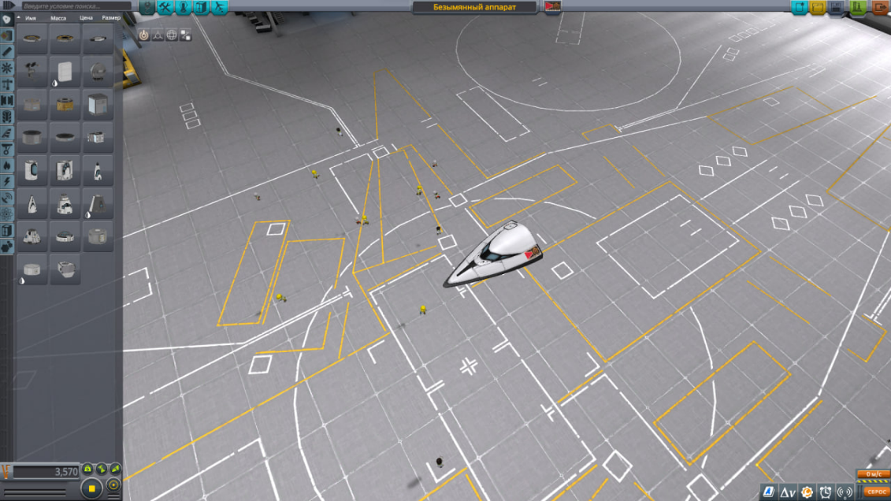

Далее было решено добавить стыковочный узел “Хват-О-Трон” Mk2.

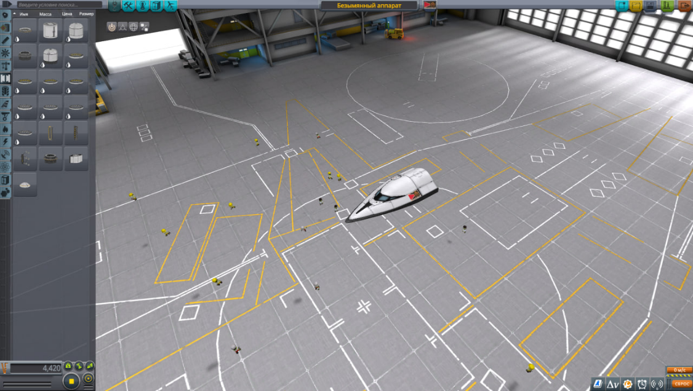

Также нужно было расширить возможности аппарата и прикрепить кабину экипажа Mk2. Так количество пассажиров выросло с двух до четырёх.

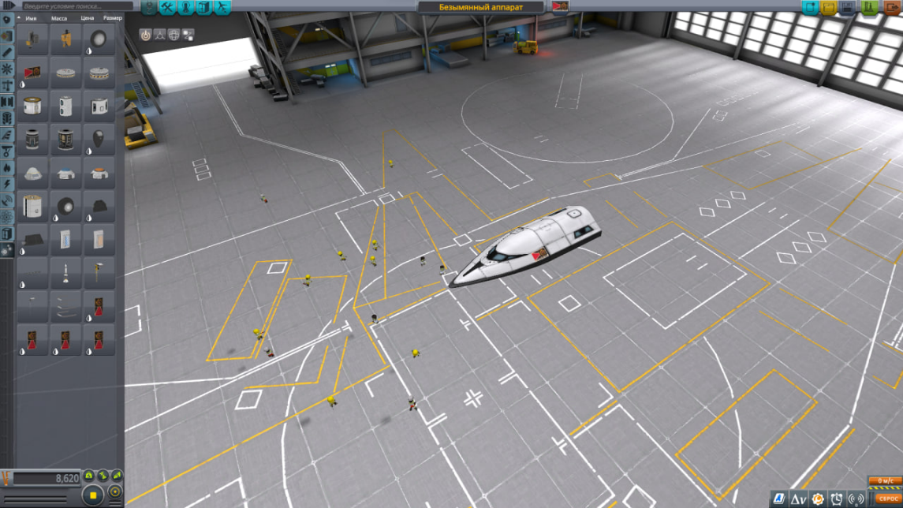

Добавим блок управления дрона и адаптер на 1,25м Мk2.

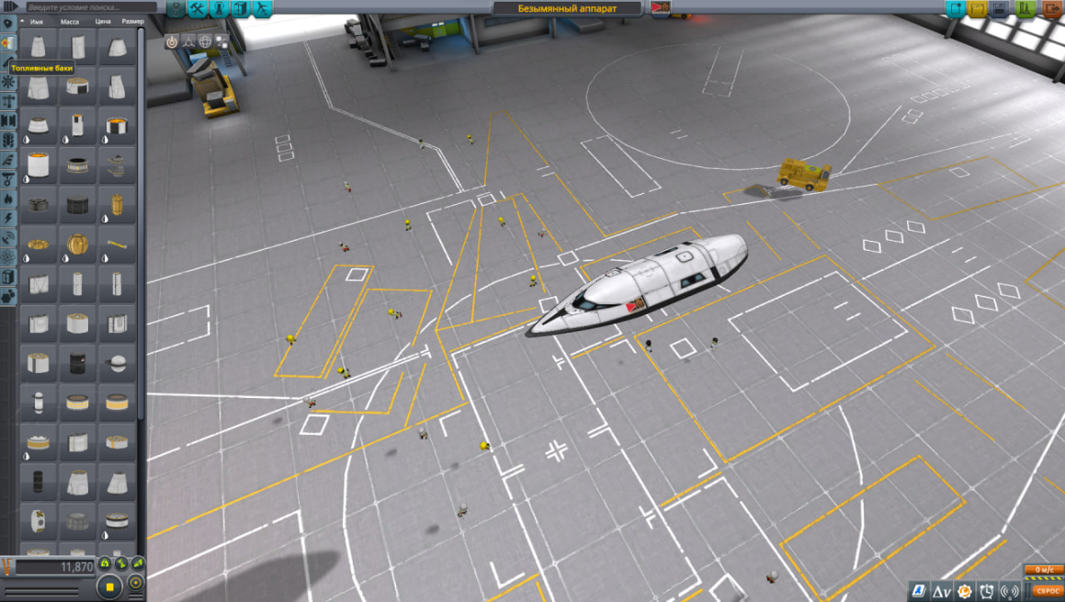

Добавим первый двигатель. Выбор пал на тороидальный клиновоздушный ЖРД Т-1 “Дротик”. Этот двигатель поможет нам в верхних слоях атмосферы.

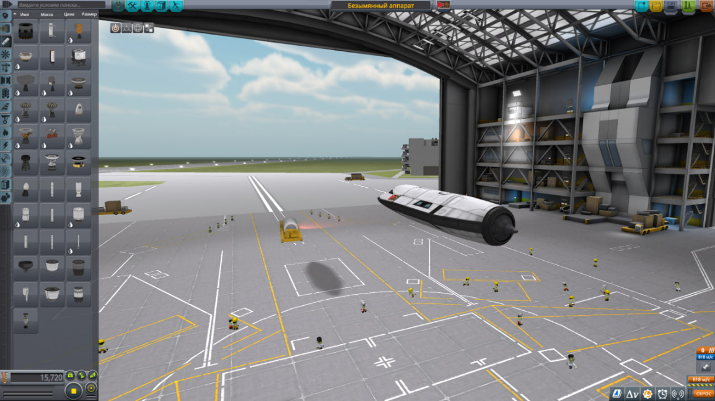

Для реализации полёта нам понадобится топливо. Воспользуемся шестью фюзеляжами с жидким топливом Mk0.

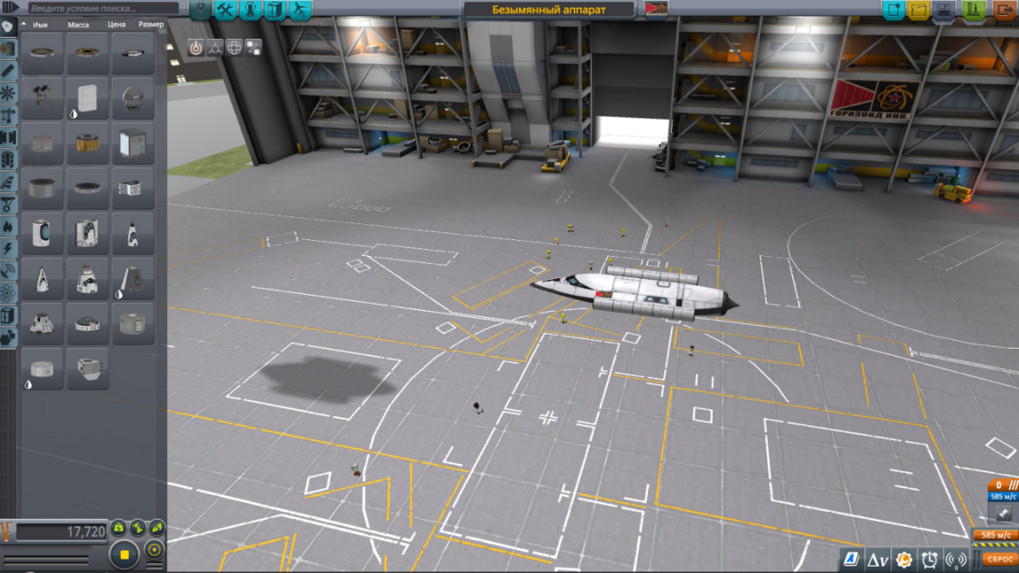

Не стоит забывать про аэродинамику. Воспользуемся для создания необходимой формы маленькими носовыми обтекателя.

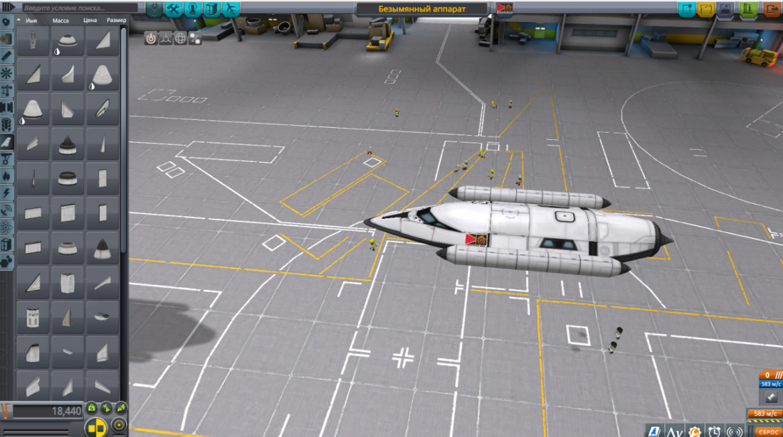

Но этих запасов топлива не хватит для полноценного полёта. Добавим топливные баки FL-T400.

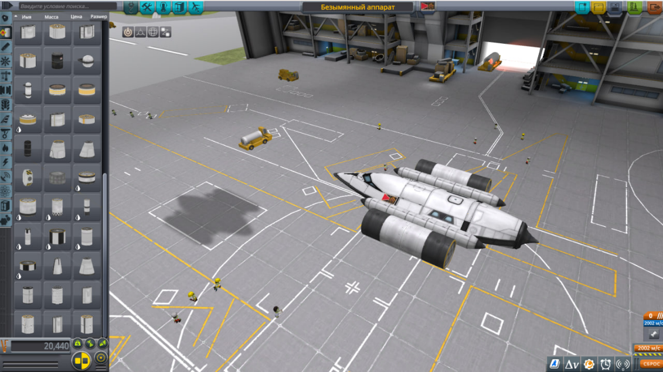

К ним прикрепляется два двигателя CR-7 Р.А.П.И.Р.А. Эти двигатели будут нашим главным ключом к выходу на орбиту. Они имеют два режима: воздушный и ракетный. Первый поможет нам преодолеть низкие слои атмосферы, второй - набрать нужный апоцентр и выйти на орбиту.

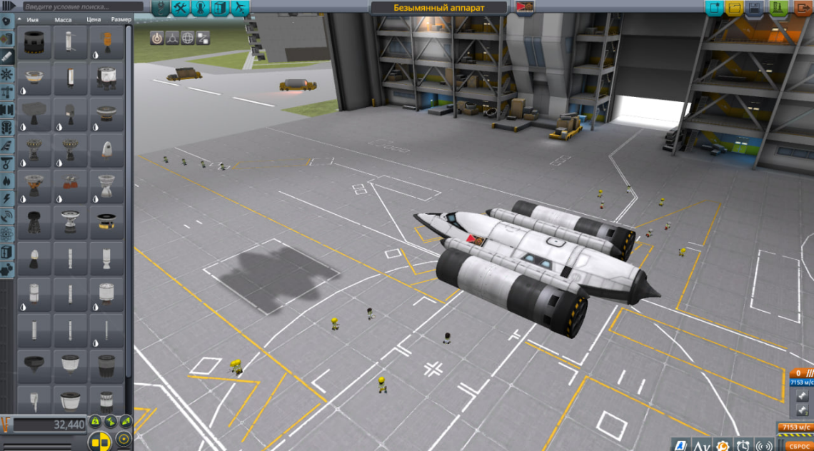

И вновь аэродинамика. Для создания необходимой формы используем конусные воздухозаборники.

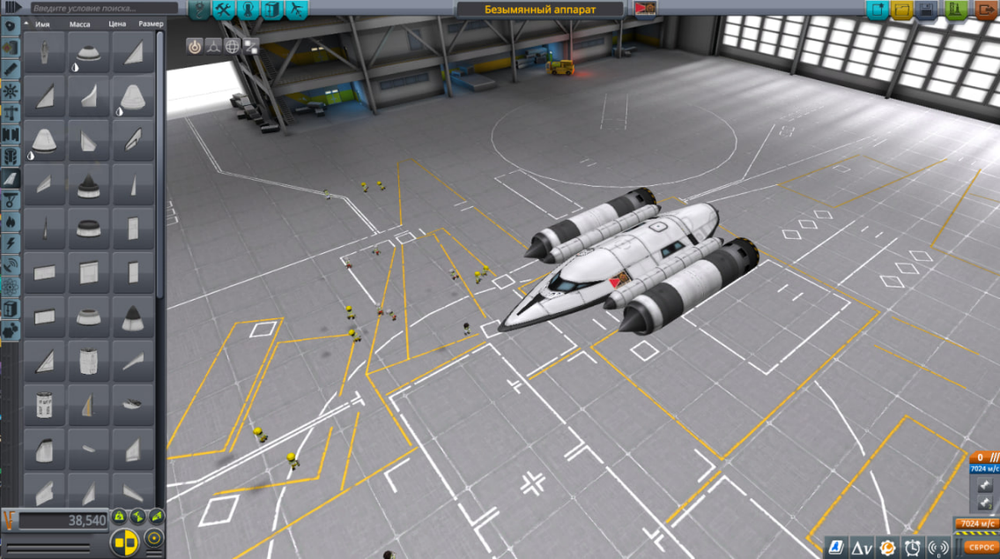

Естественно, нашему космолёту понадобятся крылья, а также закрылки для возможности маневрирования нашего аппарата.

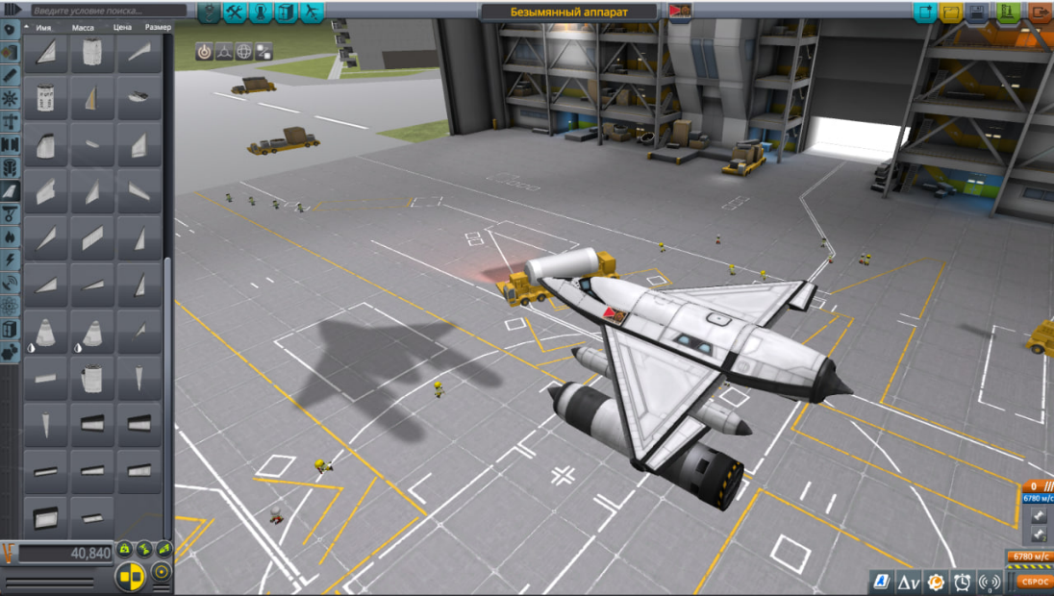

После установки крыльев вернём двигатели и топливные баки на место.

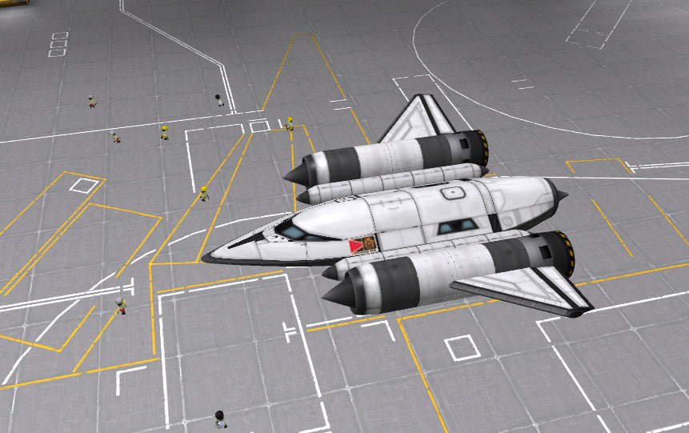

Добавим хвост для стабилизации.

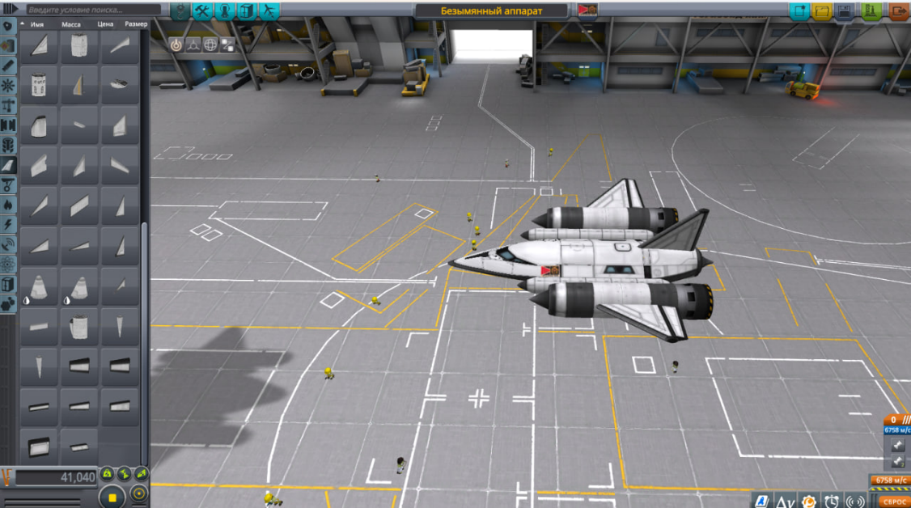

Установим шасси и аппарат готов к взлёту.

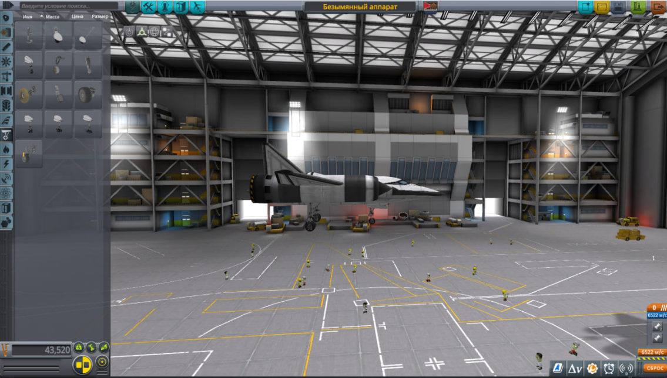

Стоит отметить, что в нашем аппарате также будет присутствовать защита двигателя от помпажа, чтобы при многократном вхождении космолета в атмосферу двигатели не испытывали сильного теплового воздействия.

**2.3 Описание полёта**

Космолёт собран, осталось его вывести на орбиту. Полёт мы разделим на несколько этапов:

**Разгон.**

Включаем воздушные двигатели и начинаем набор скорости. Аппарат проезжает по горизонтальной поверхности и, достигнув скорости в 110 м/с отрываемся от земли.

**Взлёт**

Самый продолжительный этап полёта. Оторвавшись от поверхности, выравниваем нос под углом в 10 градусов. Лететь будем на двух воздушных двигателях. Ближайшие несколько минут нам лишь остаётся следить за тем, как изменяется скорость.

**Продолжаем набирать высоту**

К этому моменту мы уже достигли высоты в 23 км. Воздушные двигатели не настолько эффективны, насколько были в низких слоях атмосферы. Так что придётся переключить режим на ракетные двигатели и, добавив центральный двигатель, продолжать набирать высоту.

**Выход на орбиту**

Мы набрали высоту 38 км. Чтобы сэкономить топливо отключим двигатели и достигнем высоты в 76 км при помощи инерции. Осталось на низкой тяге включить ракетные двигатели и завершить взлёт.

Итак, мы вышли на орбиту.

[**Ссылка на видео полёта**](https://www.youtube.com/watch?v=z4A-_AOz_Fw)

**3 Модели полета**

**3.1 Физическая модель**

Закончив построение аппарата, мы перешли к следующему этапу. Нам предстояло составить физическую модель полёта.

Необходимым шагом был подсчёт характеристической скорости космолёта. Для её подсчёта используется ракетное уравнение Циолковского:

$$V=\int_{t_{0}}^{t_{1}}{\frac{F}{M_{0}-\frac{F}{I_{sp}⋅g_{0}}⋅t}}dt$$

Где:

$$V-\text{скорость ракеты},$$

$$F-\text{тяга ракетного двигателя},$$

$$M_{0}-\text{начальная масса ракеты},$$

$$g_{0}-\text{ускорение свободного падения на Земле (принимается 9.81 }{\text{м/с}}^{2}\text{)},$$

$$t-\text{время прожига}$$

После несложных преобразований формулу можно привести к виду:

$$V=\int_{t_{0}}^{t_{1}}{\frac{F}{M_{0}-Δm⋅t}}dt$$

$$V=-g_{0}⋅I_{sp}⋅ln\left(g_{0}⋅I_{sp}⋅M_{0}-F⋅t\right)+g_{0}⋅I_{sp}⋅ln\left(g_{0}⋅I_{sp}⋅M_{0}\right)$$

Подставив, взятые из KSP значения в данные формулы, мы получим характеристическую скорость. Несложно будет сравнить её с игровым значением.

Дальше мы решили формульно описать каждый этап полёта.

**Этап разгона**

Начали мы с этапа взлёта. Целью было реализовать график скорости от времени. Представить изменение скорости во время разгона формулами — несложно:

*V = V0 + at,* где

V – скорость аппарата в конкретный момент времени,

V0 – начальная скорость аппарата,

a – ускорение аппарата,

t – время в секундах.

Начальная скорость равна нулю, осталось определить ускорение. Распишем все силы с помощью второго закона Ньютона и выразим ускорение:

*ma = F*т *– Fтр – D,* где

m – масса аппарата,

a – ускорение аппарата,

Fт  – тяга двигателей,

Fтр– сила трения,

D – аэродинамическое сопротивление

Возникает проблема. Все эти параметры не так уж и сложно выгрузить из игры, но KSP не отображает аэродинамическое сопротивление. Необходимо придумать способ посчитать его. Напишем для него формулу:

$D=\frac{1}{2}ρvCdS$*,* где

D – аэродинамическое сопротивление,

ρ – плотность воздуха,

v – скорость движения аппарата относительно воздуха,

Cd – коэффициент аэродинамического сопротивления,

S – площадь проекции аппарата на плоскость перпендикулярную движению объекта

И здесь начинается самая сложная часть проекта.

Для подсчёта аэродинамического сопротивления нам были необходимы коэффициент аэродинамического сопротивления и площадь проекции аппарата на плоскость перпендикулярную движению объекта.

Из KSP не получится просто выгрузить эти данные, поэтому мы решили прибегнуть к другим методам. Сначала нам потребуется выгрузить из игры 3D-модель аппарата.

Для этого воспользуемся специальными аддонами для среды Blender: kspblender и io_object_mu. После нескольких неудачных попыток мы смогли справиться с поставленной задачей. Так выглядит наш космолёт в Blender:

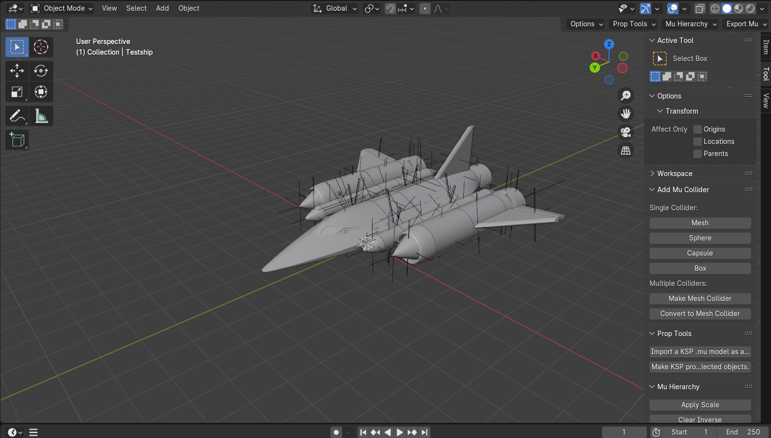

Сначала разберёмся с простой задачей, посчитаем площадь. Развернём аппарат так, чтобы он передней стороной смотрел на нас.

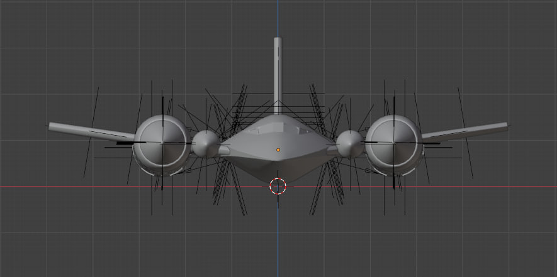

Несложно заметить, что аппарат обладает весьма сложной формой, и при помощи знаний школьной геометрии мы не сможем посчитать его площадь. Будем действовать по-другому. Сначала наложим сетку Blender изображения:

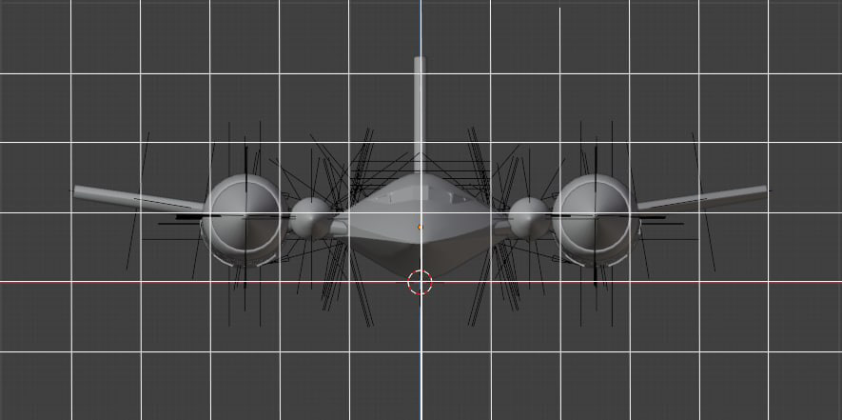

Из данных игры понимаем, что ширина аппарата — ровно 10м. Следовательно, площадь одного квадрата сетки соответствует 1м2. Далее уменьшим размер сетки, чтобы в каждый квадрат помещалось 100 маленьких квадратов:

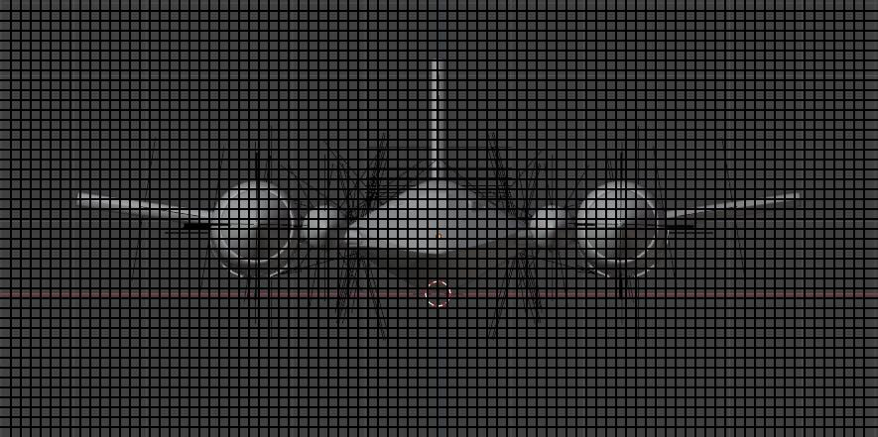

С помощью этого изображения мы сможем по количеству квадратов посчитать площадь проекции. Аппарат располагается в 394 клетках, следовательно его площадь составляет 394/100 = 3,94м2.

Осталось рассчитать коэффициент аэродинамического сопротивления. Для этого воспользуемся программой Openfoam:

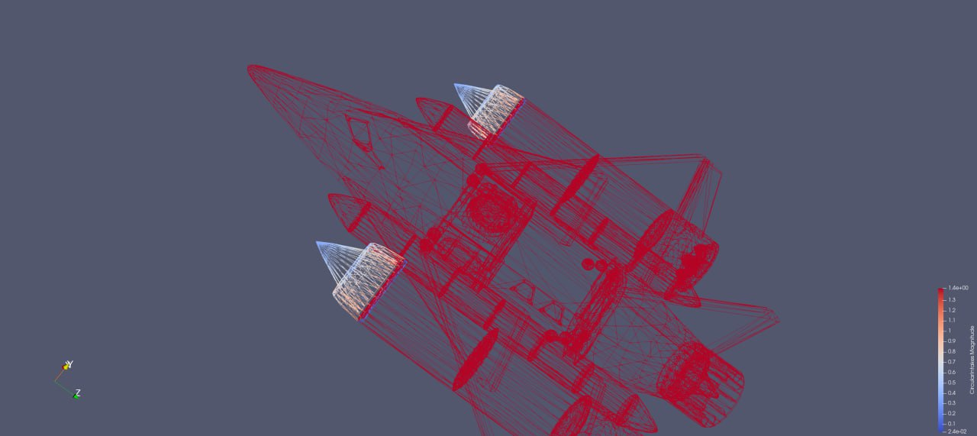

Мы справились с подсчётом этих данных. И теперь мы можем выразить ускорение из формулы:

$$a=\frac{F_{t}-μmg-\frac{1}{2}ρvCdS}{m},где$$

$F_{t}$– тяга двигателей,

μ — коэффициент трения,

m – масса аппарата,

g – ускорение свободного падения на Земле,

ρ – плотность воздуха,

v – скорость движения аппарата относительно воздуха,

Cd – коэффициент аэродинамического сопротивления,

S – площадь проекции аппарата на плоскость перпендикулярную движению объекта.

Финальная формула подсчёта скорости:

$$V=V_{0}+\frac{\left(F_{m}-μmg-\frac{1}{2}ρvCdS\right)t}{m}$$

**Этап взлёта**

Проделаем аналогичные действия для этапа взлёта. Сначала распишем второй закон Ньютона:

$$ma=F_{t}cosα–Dcosα,где$$

m – масса аппарата,

a – ускорение аппарата,

$F_{t}$– тяга двигателей,

D – аэродинамическое сопротивление,

cos*α –* косинус угла альфа (10 градусов).

**Этап набора высоты**

Формульно всё аналогично предыдущему этапу, поменяется лишь тяга двигателей.

**Подсчёт подъёмной силы**

Последним этапом нашей физической модели будет подсчёт подъёмной силы. Благодаря тому, что многие данные нельзя просто посмотреть в игре, этот этап становится весьма сложным в исполнении. Для начала напишем формулу подъёмной силы:

$$L=C_{L}⋅\frac{1}{2}⋅ρ⋅V^{2}⋅S$$

$$L-подъемнаясила\left(Ньютон\right),$$

$$C_{L}-\text{коэффициент подъемной силы,}$$

$$ρ-плотностьвоздуха,$$

$$V-скоростьпотокавоздухаотносительнокрыла\left(м\text{/}с\right),$$

$$S-площадькрыла\left(м^{2}\right).$$

**Характеристики аппарата:**

Длина — 10.7м

Ширина — 10м

Высота — 4.5м

Масса — 24.805т

Масса топлива — 11т

Характеристическая скорость — 6959м/с

Удельный импульс — 6110кг*м/с

TWR – 1.49

**4. Программная реализация**

[Ссылка на GitHub с кодом проекта](https://github.com/plzZarbotay/xpanse)

Также здесь вы можете увидеть то, как выводились данные при их подсчёте:

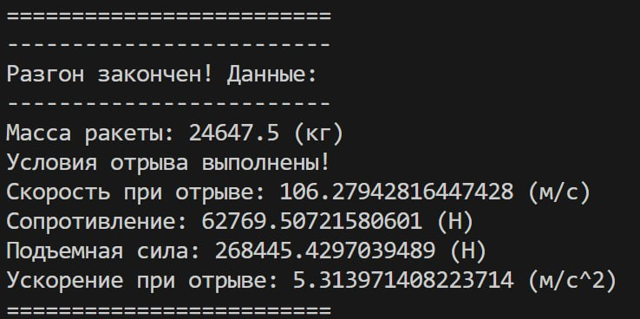

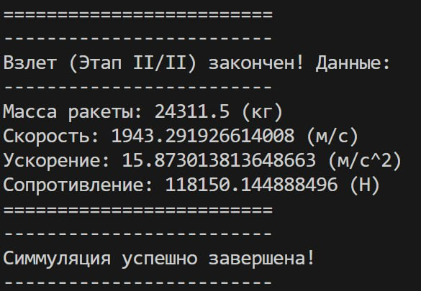

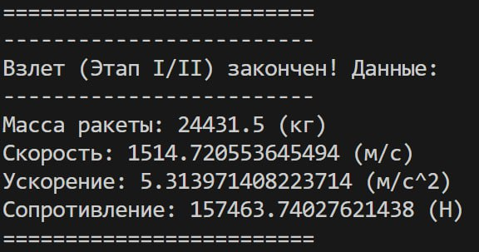

**5. Сравнение результатов**

Итак, мы владеем данными полученными в результате расчётов, а также имеем аналогичные данные в среде KSP, построим графики необходимых зависимостей и сравним полученные результаты. Начнём с зависимости коэффициента подъёмной силы от количества итераций:

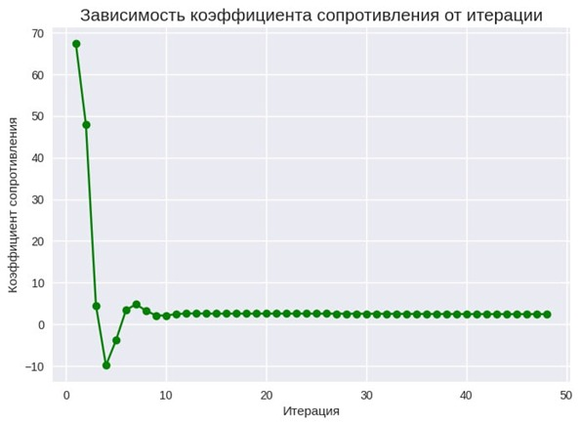

Следующим шагом будет построение графиков зависимости скорости от времени для каждого этапа полёта.

Но для начала построим график зависимости подъёмной силы от скорости:

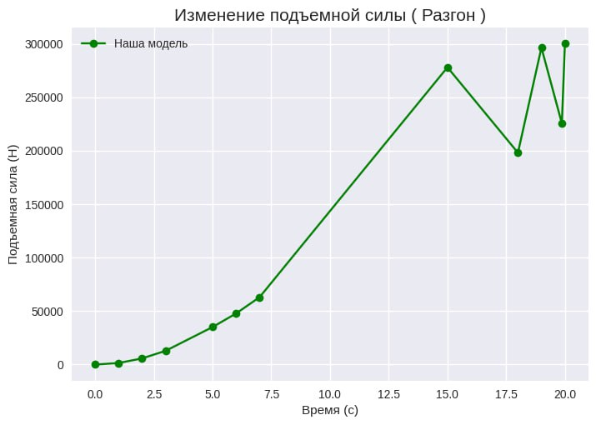

Теперь приступим к графическому отображению каждого этапа полёта.

**Этап 1: Разгон.**

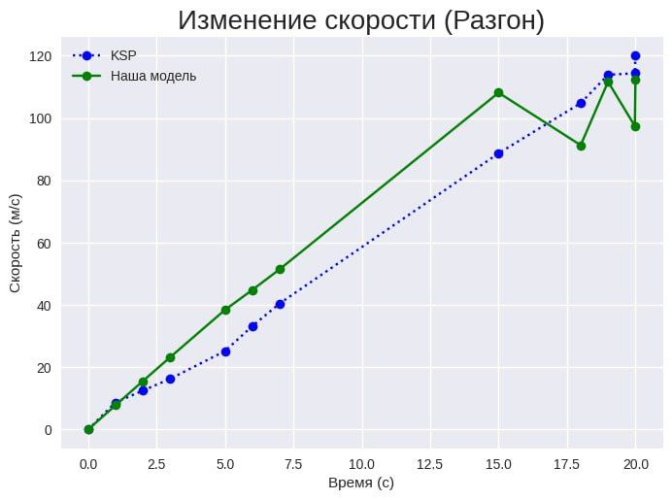

**Этап 2: Взлёт I.**

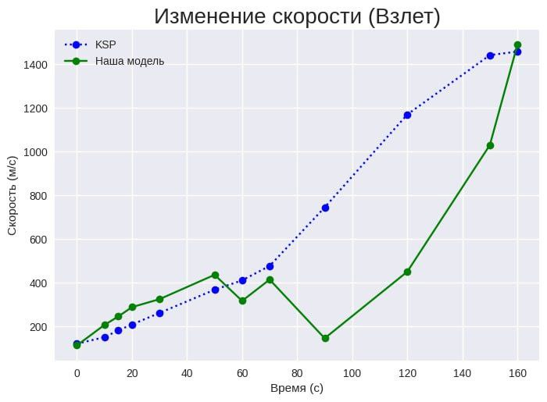

**Этап 3: Взлёт II.**

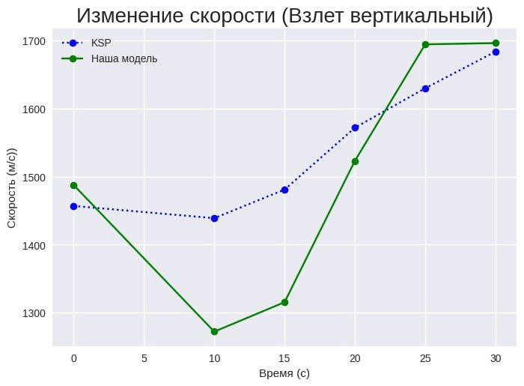

**6. Сравнение цен эксплуатации.**

Неоспоримым плюсом нашего аппарата по сравнению с обычной ракетой является экономическая выгодность. Такой космолёт сможет многочисленные разы совершать полёты. За счёт возможности повторного запуска мы значительно сократим ресурсы, затрачиваемые на полеты. Уже на третьем запуске можно заметить, что по стоимости обычная ракета превосходит наш аппарат:

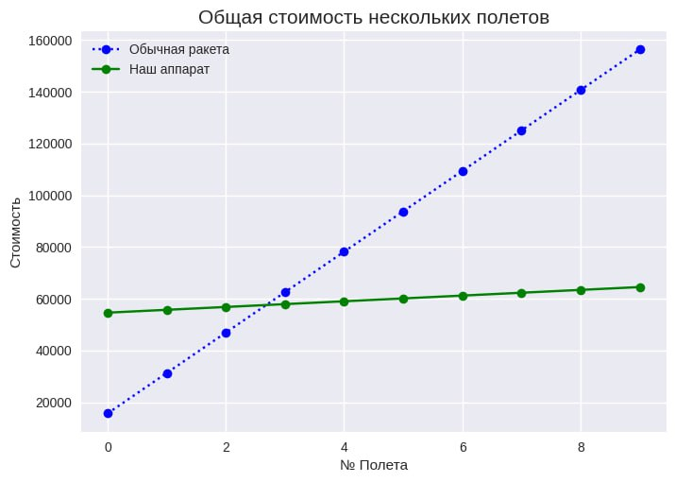

**ЗАКЛЮЧЕНИЕ**

В заключение, проведенное моделирование и тестирование одноступенчатой летательной системы позволило получить ценные данные об устройстве таких систем. Результаты исследования позволили выявить плюсы и минусы таких космолётов. Полученные данные могут быть использованы для дальнейших исследований в области аэрокосмической техники и разработки новых моделей летательных систем.

Список источников:

[DEPLOYED PAYLOAD ANALYSIS FOR A SINGLE STAGE TO ORBIT SPACEPLANE](https://strathprints.strath.ac.uk/58820/1/Toso_Maddock_IAC2016_Deployed_payload_analysis_for_a_single_stage_to_orbit_spaceplane.pdf)

[SINGLE-STAGE-TO-ORBIT](https://ru.wikibrief.org/wiki/Single-stage-to-orbit)

[SKYLON(SPACECRAFT)](https://ru.wikibrief.org/wiki/Skylon_(spacecraft))

[MCDONNEL DOUGLAS](https://ru.wikibrief.org/wiki/McDonnell_Douglas_DC-X)

[LOCKHEED MARTIN X-33](https://ru.wikibrief.org/wiki/Lockheed_Martin_X-33)

[ROTARY ROCKET](https://ru.wikibrief.org/wiki/Rotary_Rocket)

[NON-ROCKET SPACE LAUNCH](https://en.wikipedia.org/wiki/Non-rocket_spacelaunch)

[SSTO](https://habr.com/ru/articles/222395/)